**Herramientas de desarrollo**

**Xampp**

XAMPP es un paquete de software que incluye un servidor web Apache, una base de datos MySQL, PHP y Perl. Es utilizado para crear un entorno de desarrollo local en computadoras personales, lo que facilita el desarrollo y la prueba de aplicaciones web antes de publicarlas en un servidor en línea.



**HTML**

HTML (Hypertext Markup Language) es el lenguaje estándar utilizado para crear páginas web. Define la estructura y el contenido de una página web utilizando etiquetas y elementos que indican cómo se deben mostrar los elementos en un navegador web.



**CSS**

CSS (Cascading Style Sheets) es un lenguaje de hojas de estilo utilizado para controlar la presentación y el diseño de las páginas web. Permite definir estilos como colores, fuentes, márgenes y posicionamiento de elementosHTML.

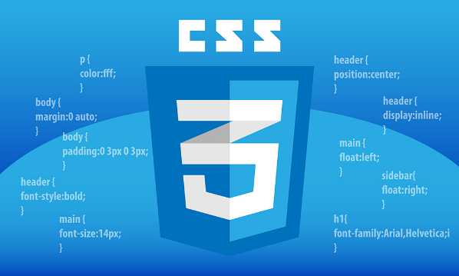

**PHP**

PHP es un lenguaje de programación ampliamente utilizado en el desarrollo web. Se ejecuta en el servidor y se utiliza para crear aplicaciones web dinámicas, interactuar con bases de datos y realizar diversas tareas en el lado del servidor.



**Visual Studio Code**

Visual Studio Code (VS Code) es un entorno de desarrollo integrado (IDE) altamente personalizable y de código abierto desarrollado por Microsoft. Es ampliamente utilizado por los desarrolladores para escribir código en una variedad de lenguajes de programación, incluyendo HTML, CSS, PHP y muchos otros.



**MySQL**

MySQL es un sistema de gestión de bases de datos relacional de código abierto. Se utiliza para almacenar, gestionar y recuperar datos en aplicaciones web y es especialmente popular en combinación con PHP para crear aplicaciones basadas en bases de datos.

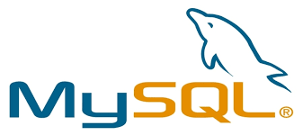

**Base de datos**

En el proceso de creación de nuestra base de datos, hemos decidido utilizar phpMyAdmin, un Sistema de Gestión de Bases de Datos (DBMS) que viene incluido en la suite XAMPP para facilitar nuestro trabajo en entornos locales. Esta elección se fundamenta en su sólido rendimiento en proyectos web, así como en su capacidad para adaptarse de manera efectiva a los requisitos particulares de nuestro sistema en desarrollo. La utilización de phpMyAdmin nos permite gestionar eficazmente los datos y garantizar la integridad de nuestra base de datos.



**Diagrama Entidad-relación**

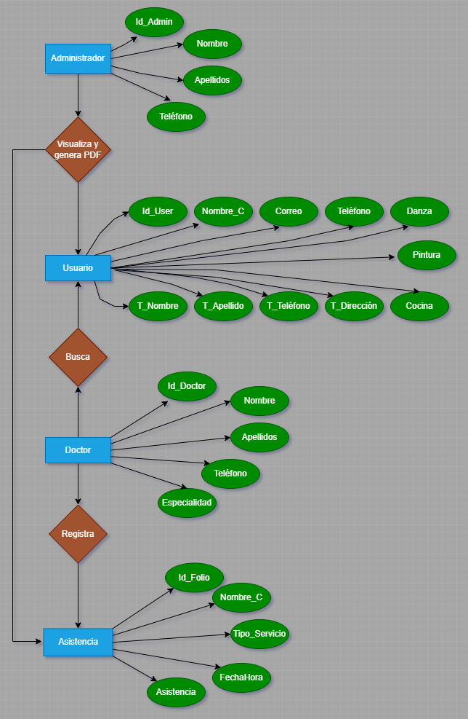

**Diagrama relacional**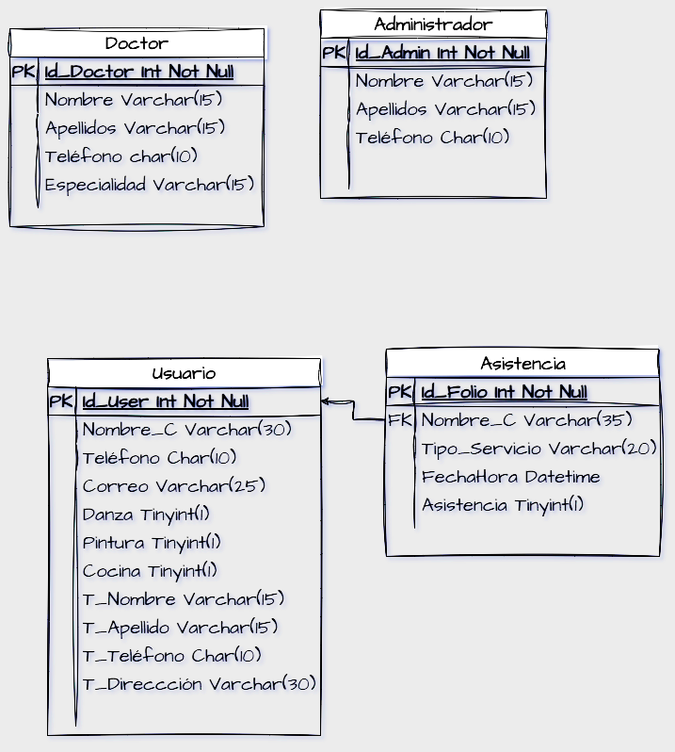

**Referencias**

* Conceptos básicos de HTML. (s/f). Mozilla.org. Recuperado el 5 de octubre de 2023, de https://developer.mozilla.org/es/docs/Learn/Getting_started_with_the_web/HTML_basics
* De, C. (2021, abril 23). MySQL. ComputerWeekly.es; TechTarget. https://www.computerweekly.com/es/definicion/MySQL
* Santos, D. (2023, julio 25). Introducción al CSS: qué es, para qué sirve y otras 10 preguntas frecuentes. Hubspot.es. <https://blog.hubspot.es/website/que-es-css>
* XAMPP installers and downloads for Apache friends. (s/f). Apachefriends.org. Recuperado el 5 de octubre de 2023, de <https://www.apachefriends.org/es/index.html>
* *Ventajas y desventajas de Visual Studio Code 2023: ¿Es la herramienta adecuada para ti?* (2022, octubre 29). Diseño de Paginas Web Cusco. <https://webdesigncusco.com/ventajas-y-desventajas-de-visual-studio-code-2022/>